00 課題作成手順

◆プロジェクト作成（1度だけ行う）

①プログラミング基礎演習Ⅱで使用する為のプロジェクトを新規作成していく。

IntelliJを起動し、[New Project]をクリックする。

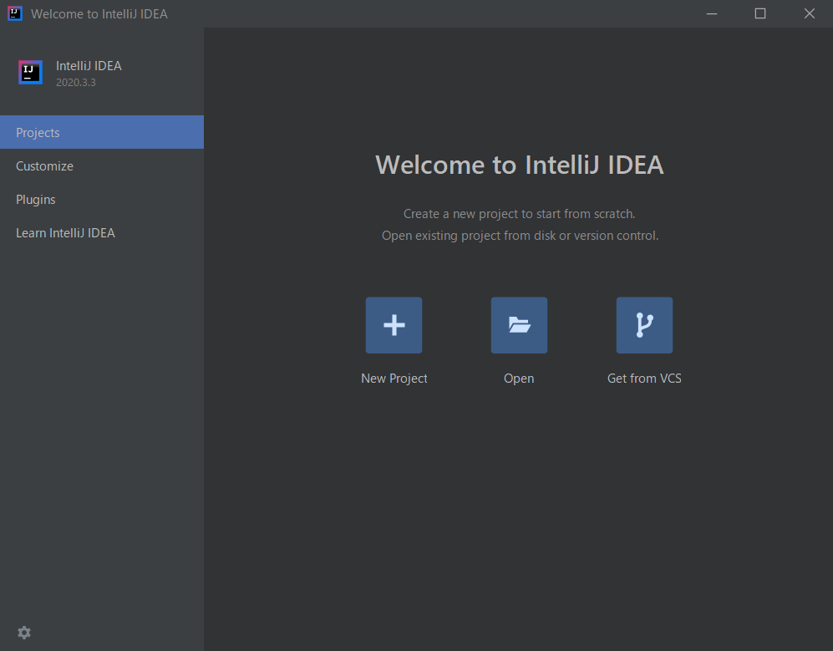

②Project SDK:を開き、[C:\Program Files\Java\jdk~]選択する。

ここに表示されなかった人はJDKのインストールを行ってから試してみる。

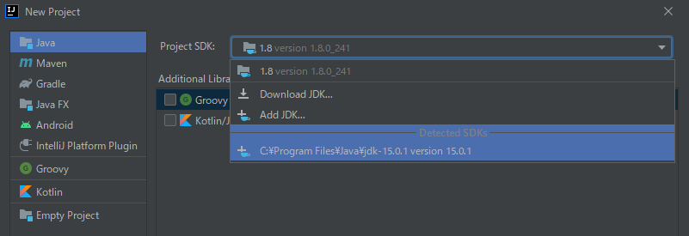

③[Groovy]にも[Kotlin/JVM]にもチェックを入れずに[Next]をクリックする。

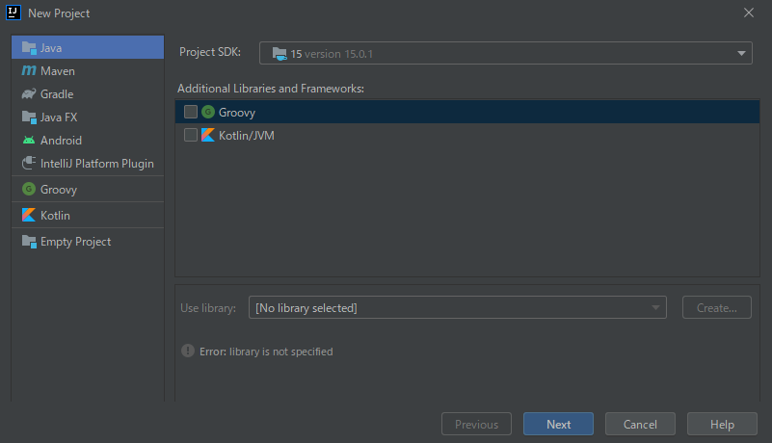

④テンプレートプロジェクトを作らずにデフォルトのまま[Next]をクリックする。

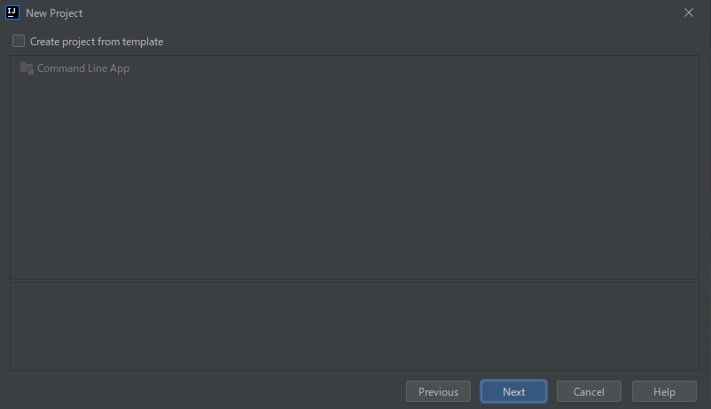

⑤Project name:を[SecondJava]にして、

Project location:が[C:\Users\学籍番号\IdeaProjects\SecondJava]になっているか確認する。

確認したらFinishをクリックする。

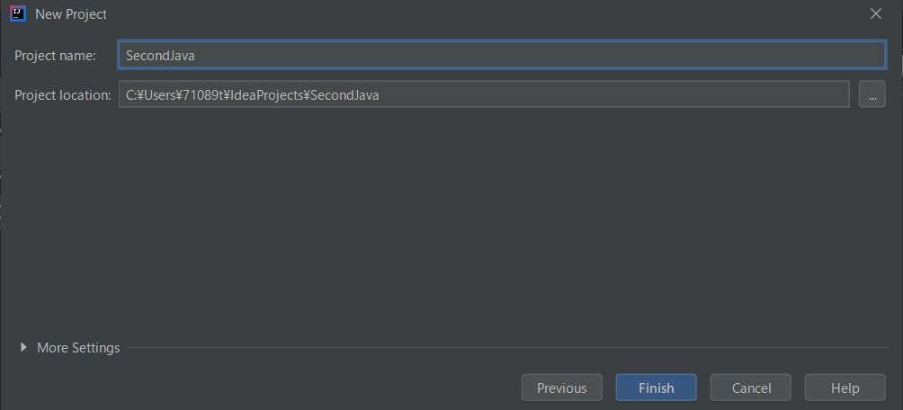

⑥Tip of the Day（今日のヒント）が出てきたら[Close]して閉じる。

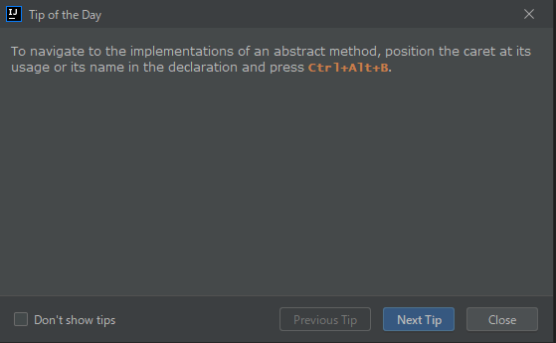

◆パッケージ作成（回ごとに行う）

①左側のSecondJavaプロジェクトの中にある[src]フォルダを右クリックする。

　メニューが出てくるので[New]の上にカーソルを置き、[Package]をクリックする。

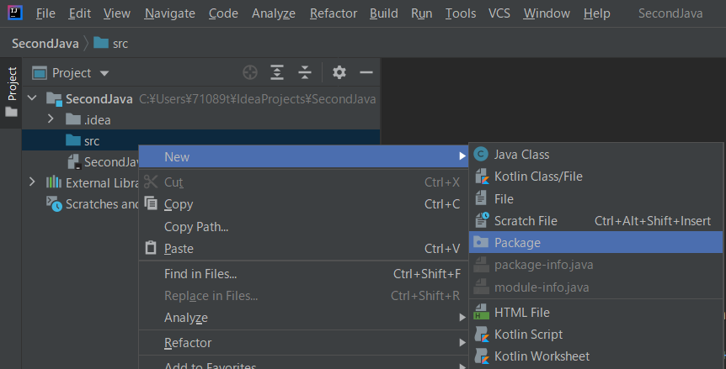

②Package名は第1回の場合は[pac01]で作成する。

第2回目の場合は同様に[pac02]と作成していく。

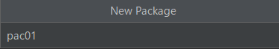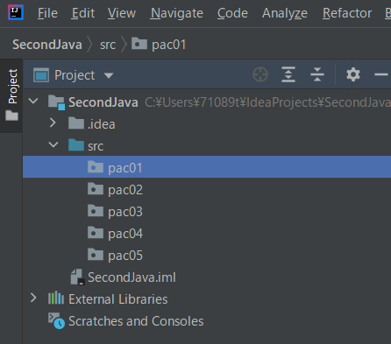

パッケージの先頭は

小文字にすること

〇 pac01

× Pac01

◆Javaファイル作成（課題ごとに行う）

①先程作成した [src]フォルダ内にある[pac01]を右クリックする。

　メニューが出てくるので[New]の上にカーソルを置き、[Java Class]をクリックする。

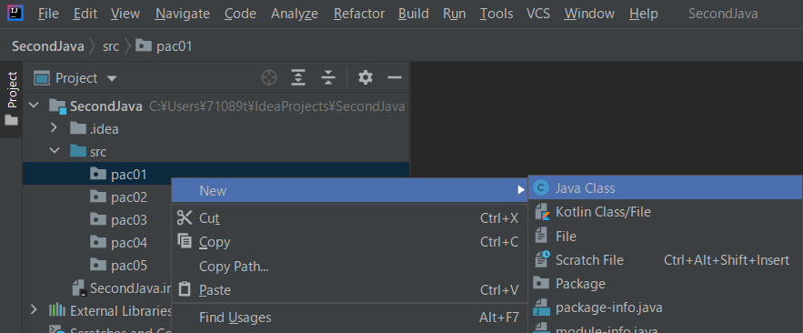

②[Class]を選択し、Javaファイル名を課題のファイル名にする。

第1回の場合は[Kad01_1][Kad01_2][Kad01_3]の3ファイルを作成する。

第2回目の場合は同様に[pac02]フォルダの中に[Kad02_1][Kad02_2][Kad02_3]と作成していく。

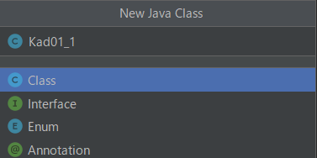　　　　　　　　　　　　　　　　　　　　　　　　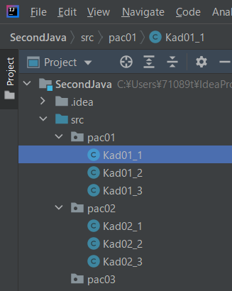

クラス名の先頭は

大文字にすること

〇 Kad01_1

× kad01_1

●ファイル名を間違えて作成した場合、[Refactor]メニューの[Rename]で変更する。

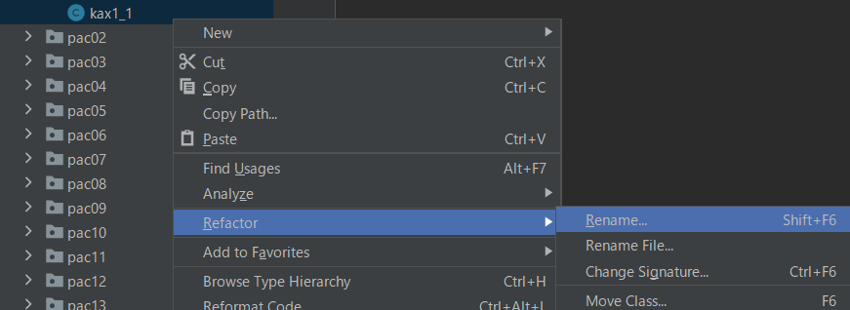

◆プログラムの実行

①ソースコード上で右クリックをしてメニューを開き、[Run 'クラス名.main()']をクリックすると

指定したクラスのmainメソッドが実行される。デフォルトでは画面下部に実行結果が表示される。

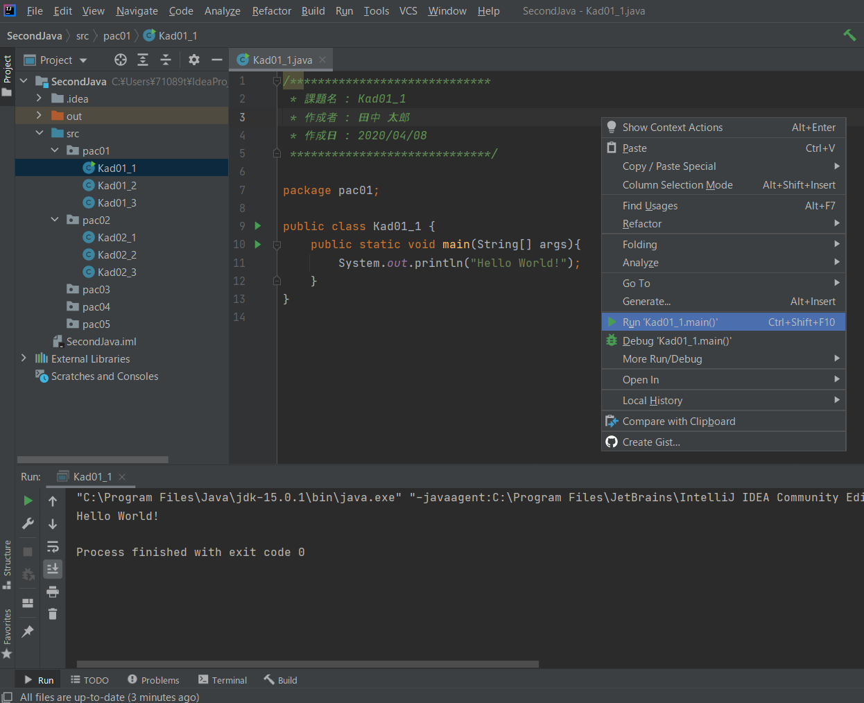

◆課題の提出方法

プロジェクトを作成した際に指定した、[C:\Users\学籍番号\IdeaProjects\SecondJava]の

[src]フォルダ内に作成した[pac01]が配置されているので、そのフォルダを提出サーバ内の

[提出202X]-[IT]-[プログラミング基礎演習]-[2_後期]-[属するクラス]-[自分の名前]

のフォルダ内に提出する。最終的なフルパスは以下の通り。

（例）Cクラスに属する田中太郎さんの場合

\\sv23\提出202X\IT\プログラミング基礎演習\01_後期\LPK1_IT1Cクラス\田中 太郎

※毎回この階層に手動でアクセスするのは手間が掛かるので、ショートカットを作成しましょう。

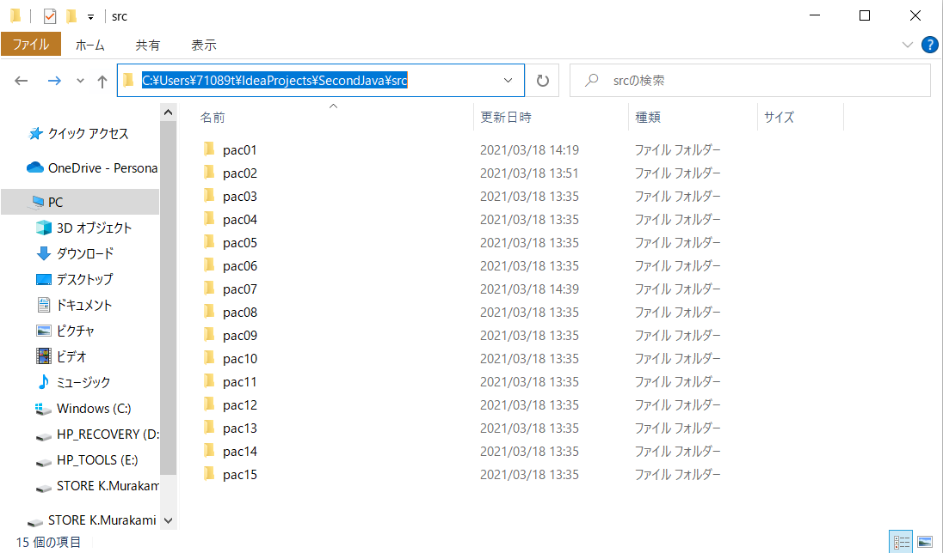

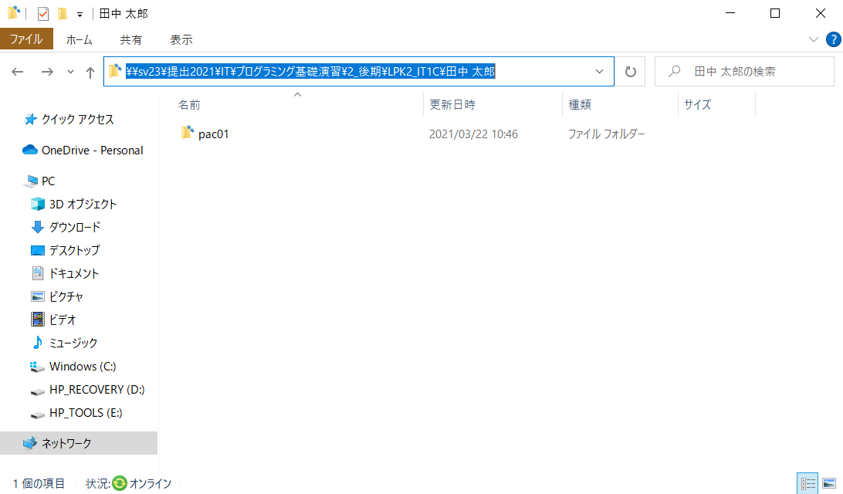

Kad01_1・Kad01_2・Kad01_3が入っている

[pac01]をアップロードして第1回提出完了